**Documento de Requisitos  
ReVeste**

Versão 1.0 - janeiro de 2025

**Ficha Técnica**

**Equipe Responsável pela Elaboração**

Lívia Della Garza Silva.

Marina Hermógenes Siqueira.

Miguel Chagas Figueiredo.

**Público Alvo**

Este manual destina-se à equipe que desenvolverá o sistema.

**Sumário**

**Título 1 4**

**Introdução 5**

Visão geral deste documento 5

Glossário, Siglas e Acrogramas 5

Definições e Atributos de Requisitos 5

Identificação dos Requisitos 5

Prioridades dos Requisitos 5

Formulários coletados 6

**Requisitos funcionais (casos de uso) 1**

[RF001] Cadastrar roupa 1

[RF002] Excluir roupa 1

# Título 1

# Introdução

Este documento especifica o sistema ReVeste, fornecendo aos desenvolvedores as informações necessárias para o projeto e implementação, assim como para a realização dos testes e homologação do sistema.

## Visão geral deste documento

Esta introdução fornece as informações necessárias para fazer um bom uso deste documento, explicitando seus objetivos e as convenções que foram adotadas no texto, além de conter uma lista de referências para outros documentos relacionados. As demais seções apresentam a especificação do sistema ReVeste e estão organizadas como descrito abaixo.

* **Capítulo 2** – Descrição geral do sistema: apresenta uma visão geral do sistema, caracterizando qual é o seu escopo e descrevendo seus usuários.
* **Capítulo 3** – Requisitos funcionais (casos de uso): apresenta todos os requisitos funcionais do sistema, descrevendo os fluxos de eventos, prioridades, atores, entradas e saídas de cada caso de uso a ser implementado.
* **Capítulo 4** – Requisitos não funcionais:apresenta todos os requisitos não funcionais do sistema, divididos em requisitos de usabilidade, confiabilidade, desempenho, segurança, distribuição, adequação a padrões e requisitos de hardware e software.
* **Capítulo 5** – Descrição da interface com o usuário:apresenta desenhos, figuras ou rascunhos de telas do sistema.
* **Capítulo 6** – Dicionário de Dados: apresenta a primeira versão do dicionário de dados especificado durante a elicitação de requisitos e prototipação de interface.

## Glossário, Siglas e Acrogramas

***Compra –*** ato de finalizar o processo de obtenção de um produto.

***Venda –*** ato de realizar a troca de um produto por dinheiro.

***I.D –*** código de identificação.

***Valor total –*** soma do preço unitário de todos os itens do carrinho

## Definições e Atributos de Requisitos

## Identificação dos Requisitos

RF é utilizado para identificar Requisitos Funcionais e RNF é utilizado para identificar Requisitos Não Funcionais. Ambas siglas vem acompanhada de um número que é o identificador único do requisitos. Por exemplo, o requisito [RF016] indica um requisito funcional de número 16.

## Prioridades dos Requisitos

Para estabelecer a prioridade dos requisitos foram adotadas as denominações “essencial”, “importante” e “desejável”.

* **Essencial** é o requisito sem o qual o sistema não entra em funcionamento. Requisitos essenciais são requisitos imprescindíveis, que têm que ser implementados impreterivelmente.
* **Importante** é o requisito sem o qual o sistema entra em funcionamento, mas de forma não satisfatória. Requisitos importantes devem ser implementados, mas, se não forem, o sistema poderá ser implantado e usado mesmo assim.
* **Desejável** é o requisito que não compromete as funcionalidades básicas do sistema, isto é, o sistema pode funcionar de forma satisfatória sem ele. Requisitos desejáveis são requisitos que podem ser deixados para versões posteriores do sistema, caso não haja tempo hábil para implementá-los na versão que está sendo especificada.

## Formulários coletados

Os documentos relacionados abaixo estão a disposição no anexo deste documento. Os campos riscados de vermelho não são necessários. Os campos escritos a mão com caneta azul são campos que precisam ser acrescentados ao formulário. Os demais campos sem qualquer marcação devem fazer parte do sistema.

1. Cadastro de Usuário:

* Nome
* Email
* Senha
* Data de nascimento
* Telefone
* Chave Pix

1. Cadastro de Roupa:

* Nome
* Descrição
* Tamanho
* Tipo
* Preço
* Foto

1. Cadastro de endereço:

* Rua
* Bairro
* Cidade
* Estado
* Número

**Capítulo 1**

1. **Descrição geral do sistema**

O software ReVeste tem como principal objetivo organizar e facilitar a gestão de um brechó virtual, digitalizando os processos envolvidos na compra e venda de produtos. Ele foi projetado para proporcionar um controle eficiente sobre produtos, usuários (vendedores e compradores), vendas e operações logísticas, permitindo que todas as transações sejam realizadas de forma prática e intuitiva. A aplicação busca atender às necessidades tanto de vendedores, que precisam de ferramentas para gerenciar seus produtos, quanto de compradores, que desejam uma experiência simples e eficiente para explorar e adquirir itens.

* 1. **Abrangência e sistemas relacionados**

O sistema opera de forma autônoma e completa, sem a necessidade de integração com outras plataformas ou sistemas externos.

* 1. **Relação de usuários do sistema**

Foram identificados dois usuários do sistema ReVeste denominados de Comprador e Vendedor abaixo detalhados.

* **Comprador**

Utiliza o sistema para consultar os produtos e realizar compras.

* **Vendedor**

Responsável por gerenciar seus produtos no sistema.

* 1. **Diagrama de Caso de Uso – Visão do Usuário**
     1. **Visão do Usuário**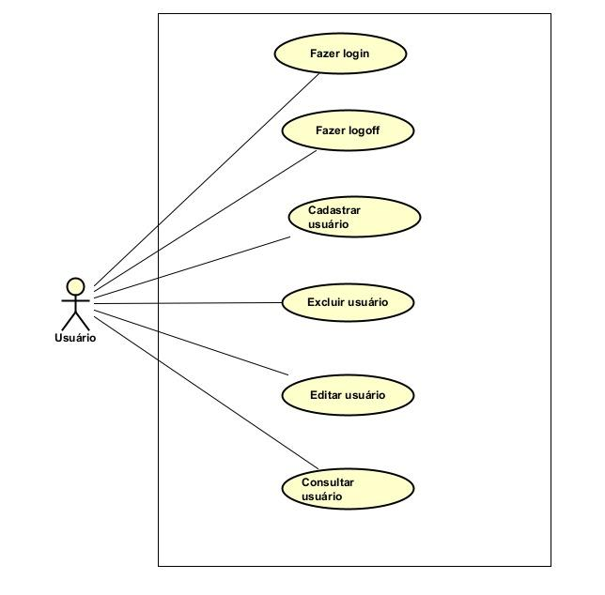
     2. **Visão do Vendedor**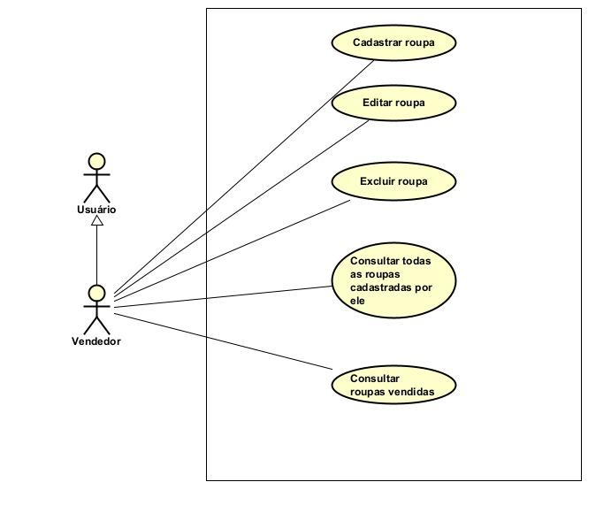
     4. **Visão do Comprador**
     5. 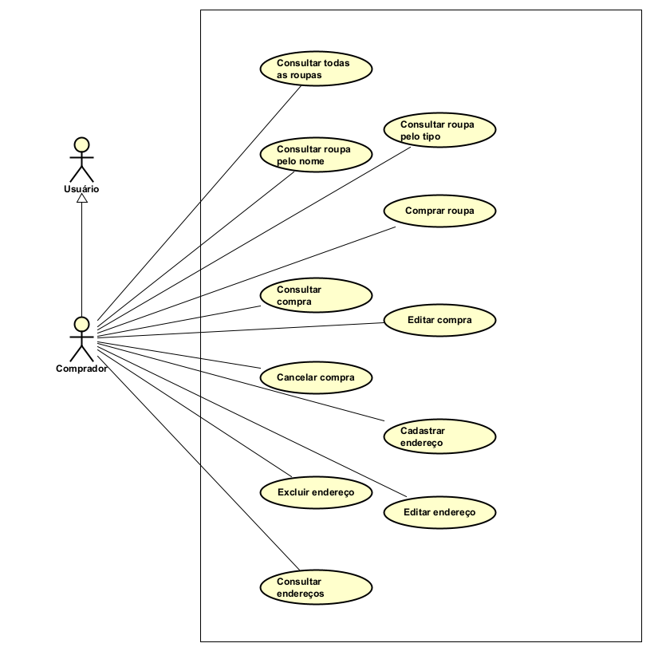

**Capítulo 2**

# Requisitos funcionais (casos de uso)

## Roupa

Requisitos relacionados ao CRUD de uma tabela (Roupa).

### [RF001] Cadastrar roupa

| **RF 001** | **Cadastrar roupa** | |
| --- | --- | --- |
| **Prioridade:** | (X) Essencial ( ) Importante ( ) Desejável | |
| **Atores:** | Vendedor | |
| **Resumo:** | Um vendedor pode cadastrar uma roupa, deixando-a disponível para compra. | |
| **Pré-condição:** | O vendedor deve estar logado no sistema, ter a chave pix cadastrada e estar na home. | |
| **Pós-condição:** |  | |
| **Interfaces:** | Roupas, cadastrar_roupas | |
| **Fluxo principal:** | **Vendedor**:  1. Seleciona a opção de cadastrar roupa.  3. Preenche os campos do formulário.  4. Clica no botão “Cadastrar”. | **Sistema**:  2. Direciona o vendedor para a interface cadastrar_roupas.  5. Valida os dados.  6. Insere a roupa no banco de dados.  7. Exibe a mensagem: “Roupa cadastrada com sucesso!”.  8. Redireciona o vendedor para a home. |
| **Fluxo alternativo 1:** | **Vendedor**: | **Sistema**:  6. Se o vendedor não preencher todos os campos obrigatórios, exibe a mensagem: “Os seguintes campos precisam ser preenchidos: ”, mostrando os campos obrigatórios que o vendedor não preencheu. |
| **Fluxo alternativo 2:** | **Vendedor:** | **Sistema:**  7. Se houver uma falha no backend, exibe a mensagem: “Houve uma falha, tente novamente”. |
| **Regras de Negócio:** |  | |

### [RF002] Excluir roupa

| **RF 002** | **Excluir roupa** | |
| --- | --- | --- |
| **Prioridade:** | (X) Essencial ( ) Importante ( ) Desejável | |
| **Atores:** | Vendedor | |
| **Resumo:** | Um vendedor pode excluir uma roupa cadastrada por ele. | |
| **Pré-condição:** | O vendedor deve estar logado no sistema, ter a chave pix cadastrada e deve estar na interface roupas_cadastradas. | |
| **Pós-condição:** |  | |
| **Interfaces:** | Excluir, excluir_roupa | |
| **Fluxo principal:** | **Vendedor**:  1. Seleciona a opção de excluir em uma das roupas.  3. Clica no botão de confirmação. | **Sistema**:  2. Exibe um pop-up confirmando a exclusão da roupa.  4. Valida os dados.  5. Aplica regras de negócio.  6. Exclui a roupa do banco de dados.  7. Exibe a mensagem: “Roupa excluída com sucesso!”.  8. Redireciona o vendedor para a interface roupas_cadastradas |
| **Fluxo alternativo 1:** | **Vendedor**: | **Sistema**:  4. Se o vendedor clicar no botão de cancelar exclusão, redireciona-o para a interface roupas_cadastradas. |
| **Fluxo alternativo 2:** | **Vendedor:** | **Sistema:**  7. Se houver uma falha no backend, exibe a mensagem: “Houve uma falha, tente novamente”. |
| **Fluxo alternativo 3:** | **Vendedor:** | **Sistema:**  6. Se a roupa já tiver sido vendida, exibe a mensagem: “Não é possível excluir esta roupa”. |
| **Regras de Negócio:** | 1. A roupa só pode ser excluída se não tiver sido vendida. | |

### [RF003] Editar roupa

| **RF 003** | **Editar roupa** | |
| --- | --- | --- |
| **Prioridade:** | (X) Essencial ( ) Importante ( ) Desejável | |
| **Atores:** | Vendedor | |
| **Resumo:** | Um vendedor pode editar os dados de uma roupa cadastrada por ele. | |
| **Pré-condição:** | O vendedor deve estar logado no sistema, ter a chave pix cadastrada e deve estar na interface roupas_cadastradas. | |
| **Pós-condição:** |  | |
| **Interfaces:** | Editar, editar_roupa | |
| **Fluxo principal:** | **Vendedor**:  1. Seleciona a opção de editar em uma das roupas.  3. Altera os campos desejados.  4. Clica no botão “Editar”. | **Sistema**:  2. Direciona o vendedor para a interface editar_roupa.  5. Valida os dados.  6. Aplica regras de negócio.  7. Altera a roupa no banco de dados.  8. Exibe a mensagem: “Roupa editada com sucesso!”.  9. Redireciona o vendedor para a interface roupas_cadastradas |
| **Fluxo alternativo 1:** | **Vendedor**: | **Sistema**:  6. Se o vendedor não preencher todos os campos obrigatórios, exibe a mensagem: “Os seguintes campos precisam ser preenchidos: ”, mostrando os campos obrigatórios que o vendedor não preencheu. |
| **Fluxo alternativo 2:** | **Vendedor:** | **Sistema:**  8. Se houver uma falha no backend, exibe a mensagem: “Houve uma falha, tente novamente”. |
| **Fluxo alternativo 3:** | **Vendedor:** | **Sistema:**  7. Se a roupa já tiver sido vendida, exibe a mensagem: “Não é possível editar esta roupa”. |
| **Regras de Negócio:** | 1. A roupa não pode ser editada se já tiver sido vendida. | |

### [RF004] Consultar todas as roupas

| **RF 004** | **Consultar todas as roupas** | |
| --- | --- | --- |
| **Prioridade:** | (X) Essencial ( ) Importante ( ) Desejável | |
| **Atores:** | Comprador | |
| **Resumo:** | Um comprador pode visualizar todas as roupas cadastradas no sistema | |
| **Pré-condição:** | O comprador deve estar logado no sistema, ter ao menos um endereço cadastrado e estar na home. | |
| **Pós-condição:** |  | |
| **Interfaces:** | Listar roupas, listar_roupas | |
| **Fluxo principal:** | **Comprador**:  1. Seleciona a opção de listar todas as peças. | **Sistema**:  2. Direciona o vendedor para a interface listar_roupas. |
| **Fluxo alternativo 1:** | **Comprador**: | **Sistema**:  2. Se houver uma falha no backend, exibe a mensagem: "Houve uma falha, tente novamente". |
| **Fluxo alternativo 2:** | **Comprador:** | **Sistema:**  2. Se não houver nenhuma roupa cadastrada, exibir a mensagem: “Não há nenhuma roupa cadastrada no momento”. |
| **Regras de Negócio:** |  | |

## Usuário

Requisitos relacionados ao usuário.

### [RF005] Cadastrar usuário

| **RF 005** | **Cadastrar usuário** | |
| --- | --- | --- |
| **Prioridade:** | (X) Essencial ( ) Importante ( ) Desejável | |
| **Atores:** | Vendedor e Comprador | |
| **Resumo:** | Permitir que novos usuários (vendedores e compradores) sejam cadastrados no sistema com as informações necessárias. | |
| **Pré-condição:** | O usuário deve acessar a interface de cadastro e preencher os campos obrigatórios corretamente. | |
| **Pós-condição:** | O usuário cadastrado deve ser armazenado no banco de dados, ficando disponível para consultas ou operações futuras. | |
| **Interfaces:** | Cadastrar usuário, cadastrar_usuario | |
| **Fluxo principal:** | **Usuário**  1.Acessa a interface de cadastro.  3.Preenche os campos obrigatórios.  4.Clica no botão "Cadastrar". | **Sistema**:    2. Direciona o usuário para a interface cadastrar_usuario  5.Valida os dados informados pelo usuário.  6.Aplica regras de negócio.  7.Armazena as informações no banco de dados.  8.Exibe a mensagem "Cadastro realizado com sucesso".  9.Redireciona o usuário para a interface de login. |
| **Fluxo alternativo 1:** | **Usuário:**  1.Deixa de preencher campos obrigatórios. | **Sistema**:  2. Se o usuário não preencher todos os campos obrigatórios, exibe a mensagem: “Os campos obrigatórios devem ser preenchidos!”. |
| **Fluxo alternativo 2:** | **Usuário:** | **Sistema:**  1. Se houver uma falha no backend, exibe a mensagem: "Erro ao cadastrar usuário. Tente novamente". |
| **Regras de Negócio:** | 1.Todos os campos obrigatórios devem ser preenchidos para cadastrar o usuário.  2.E-mail não pode ser duplicado.  3. Chave Pix não pode ser duplicado. | |

### [RF006] Excluir usuário

| **RF 006** | **Excluir usuário** | |
| --- | --- | --- |
| **Prioridade:** | (X) Essencial ( ) Importante ( ) Desejável | |
| **Atores:** | Vendedor e Comprador | |
| **Resumo:** | Permitir a exclusão de usuários cadastrados no sistema. | |
| **Pré-condição:** | O usuário deve estar autenticado no sistema e não ter nenhuma venda ou compra em andamento. | |
| **Pós-condição:** | Os dados do usuário excluído são removidos do banco de dados e não podem ser recuperados. | |
| **Interfaces:** | Excluir usuário, excluir_usuario | |
| **Fluxo principal:** | **Usuário**  1.Seleciona a opção "Excluir conta".  4.Clica no botão “Confirmar exclusão”.. | **Sistema**:  2.Direciona o usuário para a interface excluir_usuario  3.Solicita confirmação do usuário.  5.Valida os dados.  6. Aplica regras de negócio.  7.Remove os dados do usuário do banco de dados.  8.Exibe a mensagem "Conta excluída com sucesso".  9.Redireciona o usuário para a interface de home. |
| **Fluxo alternativo 1:** | **Usuário:**  1.Cancela a exclusão durante a confirmação. | **Sistema**:  2.Retorna à tela inicial sem realizar alterações. |
| **Fluxo alternativo 2:** | **Usuário:** | **Sistema:**  1.Se houver uma falha no backend, exibe a mensagem: "Erro ao excluir usuário. Tente novamente". |
| **Regras de Negócio:** | 1.Apenas usuários autenticados podem excluir suas contas.  2. Só será possível excluir usuário, se o mesmo não tiver roupas anunciadas, ou vendas em andamento. | |

### [RF007] Editar usuário

| **RF 007** | **Alterar usuário** | |
| --- | --- | --- |
| **Prioridade:** | (X) Essencial ( ) Importante ( ) Desejável | |
| **Atores:** | Vendedor e Comprador | |
| **Resumo:** | Permitir que usuários atualizem suas informações cadastrais. | |
| **Pré-condição:** | O usuário deve possuir um login e estar logado no sistema. | |
| **Pós-condição:** | As alterações são salvas no banco de dados e refletem em operações futuras. | |
| **Interfaces:** | Editar usuário, editar_usuario | |
| **Fluxo principal:** | **Usuário**  1.Acessa a interface de edição de perfil.  3.Altera os campos desejados.  4.Clica no botão “Salvar alterações”.. | **Sistema**:    2. Direciona para a interface editar_usuario  5.Valida os novos dados informados.  6.Aplica regras de negócio.  7.Atualiza as informações no banco de dados.  8.Exibe a mensagem "Alterações realizadas com sucesso".  9.Redireciona o usuário para a interface home. |
| **Fluxo alternativo 1:** | **Usuário:**  1.Deixa de preencher campos obrigatórios. | **Sistema**:  2.Exibe mensagem: "Todos os campos obrigatórios devem ser preenchidos". |
| **Fluxo alternativo 2:** | **Usuário:** | **Sistema:**  **1.**Se houver uma falha no backend, exibe a mensagem: "Erro ao alterar usuário. Tente novamente". |
| **Regras de Negócio:** | 1.Campos obrigatórios devem estar preenchidos para salvar alterações.  2.Chave Pix não pode ser duplicado. | |

### [RF008] Consultar usuário

| **RF 008** | **Consultar usuário** | |
| --- | --- | --- |
| **Prioridade:** | (X) Essencial ( ) Importante ( ) Desejável | |
| **Atores:** | Vendedor e Comprador | |
| **Resumo:** | Permitir que o sistema exiba as informações cadastradas de um usuário. | |
| **Pré-condição:** | O usuário deve possuir um login e estar logado no sistema. | |
| **Pós-condição:** | As informações do usuário são exibidas na interface solicitada. | |
| **Interfaces:** | Consultar usuário, consultar_usuario | |
| **Fluxo principal:** | **Usuário**  1.Acessa a interface de consulta. | **Sistema**:  2.Direciona para a interface consultar_usuario.  3.Busca os dados do usuário no banco de dados.  4.Exibe as informações solicitadas na tela. |
| **Fluxo alternativo 1:** | **Usuário:** | **Sistema**:  1.Ocorre erro ao buscar os dados no banco.  2. Exibe mensagem: "Erro ao carregar informações. Tente novamente". |
| **Regras de Negócio:** | 1. Apenas informações permitidas podem ser exibidas na consulta. | |

## Compras

Requisitos relacionados ao CRUD de 3 tabelas (Compra).

### [RF009] Consultar compras

### 

| **RF 009** | **Consultar compras** | |
| --- | --- | --- |
| **Prioridade:** | (X) Essencial ( ) Importante ( ) Desejável | |
| **Atores:** | Comprador | |
| **Resumo:** | Permitir que o sistema exiba as comprar efetuadas pelo comprador. | |
| **Pré-condição:** | O usuário deve estar logado no sistema. | |
| **Pós-condição:** | O comprador visualiza os detalhes completos da compra selecionada, incluindo status. | |
| **Interfaces:** | Consultar compras, consultar_compras | |
| **Fluxo principal:** | **Usuário**  1. Acessa a interface de consulta de compras.  2. Solicita as informações de compras (clicando em “Minhas compras”) | **Sistema**:  3. Valida os dados.  4. Aplica regras de negócio.  5. Recupera e exibe o histórico de compras realizadas. |
| **Fluxo alternativo 1:** | **Usuário:**  1. Tenta acessar a interface de consulta. | **Sistema**:  2. Exibe uma mensagem solicitando login antes de continuar. |
| **Regras de Negócio:** | 1. O histórico de compras deve ser exibido em ordem cronológica. | |

### [RF010] Editar compra

| **RF 010** | **Editar compra** | |
| --- | --- | --- |
| **Prioridade:** | (X) Essencial ( ) Importante ( ) Desejável | |
| **Atores:** | Comprador | |
| **Resumo:** | Permitir que o comprador altere informações específicas de uma compra já finalizada, como endereço de entrega ou dados de contato. | |
| **Pré-condição:** | O comprador deve estar logado no sistema e a compra já deve estar finalizada. | |
| **Pós-condição:** | Os campos permitidos para alteração são atualizados com sucesso. | |
| **Interfaces:** | Editar compra, editar_compra | |
| **Fluxo principal:** | **Usuário**  1. Acessa a interface de consulta de compras.  2. Seleciona a compra finalizada para alterar.  5. Preenche os novos dados e confirma a alteração. | **Sistema**:  3. Valida os dados.  4. Aplica regras de negócio.  6. Valida as informações inseridas.  7. Atualiza os dados permitidos no banco de dados.  8. Exibe uma mensagem: "Alteração realizada com sucesso!".  9. Redireciona o usuário (comprador) para a interface consultar_compras. |
| **Fluxo alternativo 1:** | **Usuário:**  1. Tenta alterar um campo não disponível para edição | **Sistema**:  2. Exibe uma mensagem: "Este campo não pode ser alterado após a finalização da compra" |
| **Regras de Negócio:** | 1. Apenas os campos endereço e dados de contato podem ser alterados após a compra finalizada.  2. Alterações só podem ser feitas se o pedido ainda não foi enviado. | |

### [RF011] Comprar roupa

| **RF 011** | **Comprar roupa** | |
| --- | --- | --- |
| **Prioridade:** | (X) Essencial ( ) Importante ( ) Desejável | |
| **Atores:** | Comprador | |
| **Resumo:** | Permitir que o comprador selecione roupas no catálogo, finalize a compra e escolha as opções de pagamento e entrega. | |
| **Pré-condição:** | O comprador deve estar logado no sistema. | |
| **Pós-condição:** | A compra é registrada no sistema e confirmada. | |
| **Interfaces:** | Comprar roupa, comprar_roupa | |
| **Fluxo principal:** | **Usuário**  1. Navega no catálogo e seleciona os itens desejados.  3. Acessa o carrinho e confirma a compra.    6. Escolhe a opção de pagamento. | **Sistema**:  2. Atualiza o carrinho com os itens selecionados.  4. Valida os dados.  5. Exibe as opções de pagamento.  7. Aplica regras de negócio.  8. Registra a compra no sistema.  9. Exibe uma mensagem: "Compra realizada com sucesso!".  10. Redireciona o usuário (comprador) para a interface home. |
| **Fluxo alternativo 1:** | **Usuário:**  1. Insere dados de pagamento inválidos (por exemplo, cartão de crédito com validade vencida) | **Sistema**:  2. Exibe uma mensagem: "Dados de pagamento inválidos. Verifique e tente novamente". |
| **Regras de Negócio:** | 1. A compra só será confirmada após a validação do pagamento. | |

### [RF012] Cancelar compra

### 

| **RF 012** | **Cancelar compra** | |
| --- | --- | --- |
| **Prioridade:** | (X) Essencial ( ) Importante ( ) Desejável | |
| **Atores:** | Comprador | |
| **Resumo:** | Permitir que o comprador cancele uma compra antes do envio do pedido. | |
| **Pré-condição:** | O comprador deve estar logado no sistema. | |
| **Pós-condição:** | A compra é cancelada e o status atualizado no sistema. | |
| **Interfaces:** | Cancelar compra, cancelar_compra | |
| **Fluxo principal:** | **Usuário**  1. Acessa o campo “Minhas compras”  2. Seleciona a compra para cancelamento.  5. Confirma o cancelamento. | **Sistema**:  3. Valida os dados.  4. Aplica regras de negócio.  6. Atualiza o status da compra para "Cancelada".  7. Exibe a mensagem: "Compra cancelada com sucesso!".  8. Redireciona o usuário (comprador) para a interface minhas_compras. |
| **Fluxo alternativo 1:** | **Usuário:**  1. Tenta cancelar uma compra cujo pedido já foi enviado. | **Sistema**:  2. Exibe uma mensagem: "Não é possível cancelar esta compra, pois o pedido já foi enviado". |
| **Regras de Negócio:** | 1. Compras só podem ser canceladas antes do envio do pedido. | |

**Capítulo 3**

# Requisitos não funcionais

## Confiabilidade

1. Esta seção descreve os requisitos não funcionais associados à freqüência, severidade de falhas do sistema e habilidade de recuperação das mesmas, bem como à corretude do sistema.

### [RNF01] Tolerância a falhas

1. Deve estar disponível para acesso online 24/7, com um tempo de inatividade máximo permitido de 1% por mês (aproximadamente 7,2 horas).

| 1. **Prioridade**: | 1. ◻ | 1. Essencial | 1. ☑ | 1. Importante | 1. ◻ | 1. Desejável |
| --- | --- | --- | --- | --- | --- | --- |

## Desempenho

1. Esta seção descreve os requisitos não funcionais associados à eficiência, uso de recursos e tempo de resposta do sistema.

### [RNF02] Acesso simultâneo

1. O sistema deve ser capaz de processar até 500 transações simultâneas, garantindo uma resposta para as operações do usuário em no máximo 2 segundos.

| 1. **Prioridade**: | 1. ◻ | 1. Essencial | 1. ☑ | 1. Importante | 1. ◻ | 1. Desejável |
| --- | --- | --- | --- | --- | --- | --- |

## Segurança

1. Esta seção descreve os requisitos não funcionais associados à integridade, privacidade e autenticidade dos dados do sistema.

### [RNF03] Proteção de dados

1. Deve garantir a proteção do e-mail e da senha, implementando criptografia de ponta a ponta.

| 1. **Prioridade**: | 1. ☑ | 1. Essencial | 1. ◻ | 1. Importante | 1. ◻ | 1. Desejável |
| --- | --- | --- | --- | --- | --- | --- |

## Distribuição

Esta seção descreve os requisitos não funcionais associados à distribuição da versão executável do sistema.

### [RNF04] Compatibilidade

O sistema deve ser compatível com os navegadores Google Chrome (versão 120 ou superior), Mozilla Firefox (versão 118 ou superior), Microsoft Edge (versão 119 ou superior) e Safari (versão 17 ou superior).

| **Prioridade**: | ☑ | Essencial | ◻ | Importante | ◻ | Desejável |
| --- | --- | --- | --- | --- | --- | --- |

**Capítulo 4**

# Descrição da interface com o usuário

Neste documento, adota-se “I_” para indicar uma interface, “IE_” para indicar uma interface com mensagem de erro e “IS_” para identicar uma interface com mensagem de sucesso. Assim, a interface de login do sistema é nomeada como “I_Login”. A interface de erro do login para um username inválido e uma senha inválida é nomeada respectivamente como “IE_LoginUsername” e “IE_LoginSenhaInválida”.

## PROTOTIPAÇÃO

https://www.figma.com/design/H9VarHFpyVV0rivB7rQASM/ReVeste---Brech%C3%B3-Online-(Projetode-Eng.-de-Software)?node-id=0-1&node-type=canvas&t=DRnqYkK32xnY1pGG-0

**Capítulo 5**

# Dicionário de Dados

